Тульская обл Заокский район д. Ушаковка www.стройка.org
e-mail: listva75@yandex.ru
8(919)079-41-45
8(916)6725366
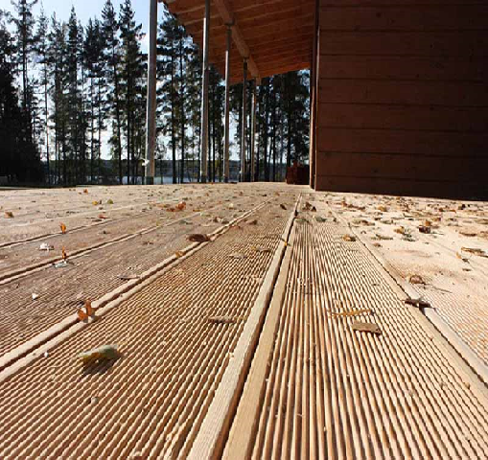 | Террасная Доска “Вельвет”  140*35*6м=600р  (600р/м²)
Наименование | Размер | Кол-во  В уп. | Материал | Сорт | Цена
Евровагонка | 90*12,5 | 10шт | ХВОЯ | A | 230 руб./м²
Доска для пола | 135*35*6м | 3шт | ХВОЯ | AB | 580 руб./м²
 | 135*45*6м | 2шт | ХВОЯ | AB | 640 руб./м²
Блок-Хаус | 135*35*6м | 3шт | ХВОЯ | AB | 440 руб./м²
 | 185*35*5м/6м | 3шт | ХВОЯ | AB | 570 руб./м²
Имитация бруса | 135*20*6м | 6шт | ХВОЯ | AB | 420 руб./м²
Вагонка штиль | 90*14*(2,1/2,5/2,7)м  90*14*(3/4/6)м | 10шт | ХВОЯ | A | 270 руб./м²
 | 115*14*(2,1/2,5/2,7)м  115*14*(3/4/6)м | 10шт | ХВОЯ | A | 290 руб./м²
Террасная доска Вельвет | 140*35*6м | 3шт | ХВОЯ | AB | 600 руб./м2

С уважением к Вам,

